Celebración del 10º aniversario de eTwinning
NAVARRA-NAFARROA
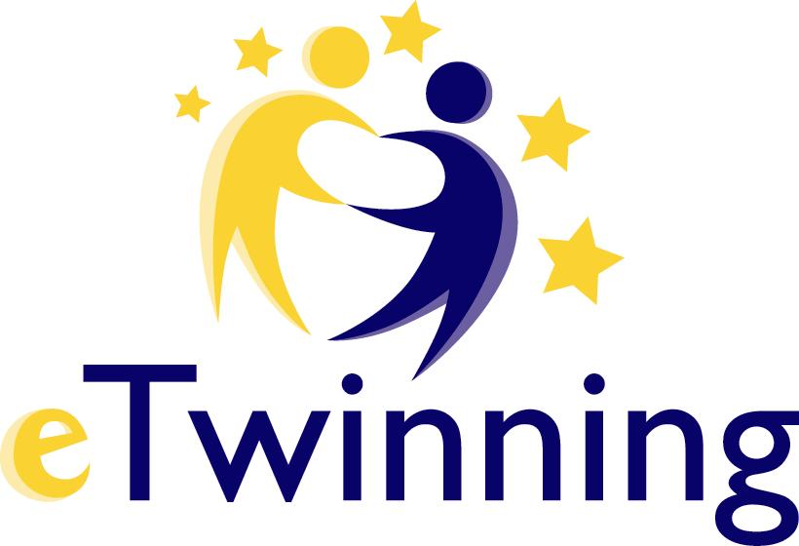

Modalidad:

Jornada divulgativa.

Etapa:

Todas las etapas.

Dirigido a:

Todo el profesorado.

Descripción:

Con motivo del décimo aniversario eTwinning, el Servicio de idiomas y Enseñanzas Artísticas ha preparado un evento especial donde contaremos con la participación de personal del Servicio Nacional de Apoyo etwinning del INTEF (MECD), embajadores de eTwinning y otros docentes que han tomado parte en diversas iniciativas del programa.

Objetivos:
- Impulsar la participación en proyectos eTwinning.
Contenidos:
- Experiencias realizadas, exposiciones de buenas prácticas.

Ponentes:

-Pilar Antolín, del SNA etwinning del INTEF (MECD).

-Jesús Ukar, inspector del Departamento de Educación.

-Elisa Echenique, Departamento de Educación.

-Juan Peñas, CPEIP San Babil de Ablitas.

-Javier Muñoz, CI Virgen del Camino de Pamplona.

-Pedro Ortega, CPEIP Dos de Mayo de Castejón.

-Gustavo Huguet, IES Mª Ana Sanz de Pamplona.

-Elena Osés, CPEIP Rochapea de Pamplona.

-Mª Ángeles Rincón, Colegio la Anunciata de Tudela.

-Sylvia Picallo, IES Julio Caro Baroja y Mª Ana Sanz de Pamplona.

-Adriana Rípodas, IES Navarro Villoslada.

-Sonia Fernández, CPEIP Dos de Mayo de Castejón.

-Iñaki Legarra, CPEIP Camino de Santiago de Zizur Mayor.

-Javier López, CI Agroforestal de Pamplona.

Duración:

2 horas y media

Fechas y hora:
28 de septiembre.
De 17:00 a 19:30

Lugar:

Departamento de Educación – Salón de Actos

Idioma:

Castellano

Plazas:

150 plazas.

Inscripción:

El último día para inscribirse será el 24 de septiembre en nuestra web:

http://formacionprofesorado.educacion.navarra.es/web/inscripciones-2/

Criterio de selección

Orden de inscripción. En caso de que haya más solicitudes que plazas, se admitirá solamente a 2 personas por centro.
Notas:
- En adelante todos los avisos y notificaciones relacionados con los cursos de formación se realizarán a través de la cuenta de correo oficial del PNTE asignada a cada docente de la Red Pública de Educación (usuario@educacion.navarra.es)
- La lista de admitidos a esta actividad se publicará, en el menor plazo posible desde la fecha de finalización de inscripciones en la página: http://formacionprofesorado.educacion.navarra.es/web/admitidos/
- En caso de que alguna persona inscrita no pueda finalmente acudir a la actividad deberá comunicarlo a la organización a la mayor brevedad (ingles.cap.pamplona@educacion.navarra.es o en el teléfono 848426721).
Organizan:
Elisa Echenique y Eva Alcayde
Servicio de Idiomas y Enseñanzas Artísticas

Contacto:
Ingles.cap.pamplona@educacion.navarra.es
848426721

Colaboran:
Sección de Formación
C.A.P.

